**Commentaire**

Sylvain Tesson, *Sur les chemins noirs* (2016)

Texte

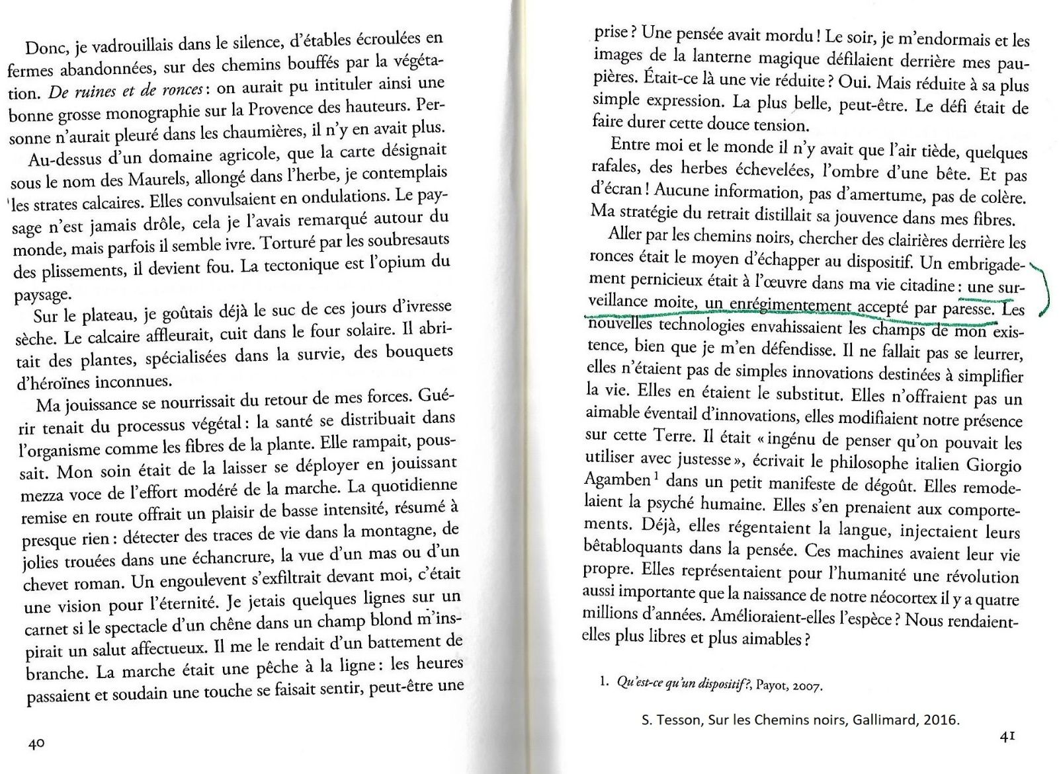

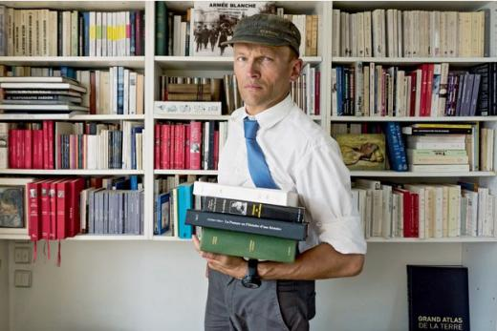

**Introduction**

L’écrivain français contemporain Sylvain Tesson (né en 1972) est très connu pour ses récits inspirés par ses voyages autour du monde (Russie, Tibet…), où il tente parfois de vivre comme les hommes d’autrefois (les trappeurs du lac Baïkal, les soldats de Napoléon pendant la retraite de Russie). En août 2014, ce stégophile (escaladeur de toits) impénitent fait une chute d’une dizaine de mètres, prélude d’une convalescence de plusieurs mois, qui fait alterner la rééducation avec les soins médicaux. Pour tester son endurance retrouvée et parfaire ses mouvements, il décide, à l’inverse de ses précédents voyages au long cours, de partir à pieds sur les chemins oubliés de France, en suivant la carte de la ruralité profonde, parue dans un rapport commandité par l’ex-premier Ministre Manuel Valls. Le récit de cet itinéraire, *Sur les chemins noirs*, paraît en 2016.

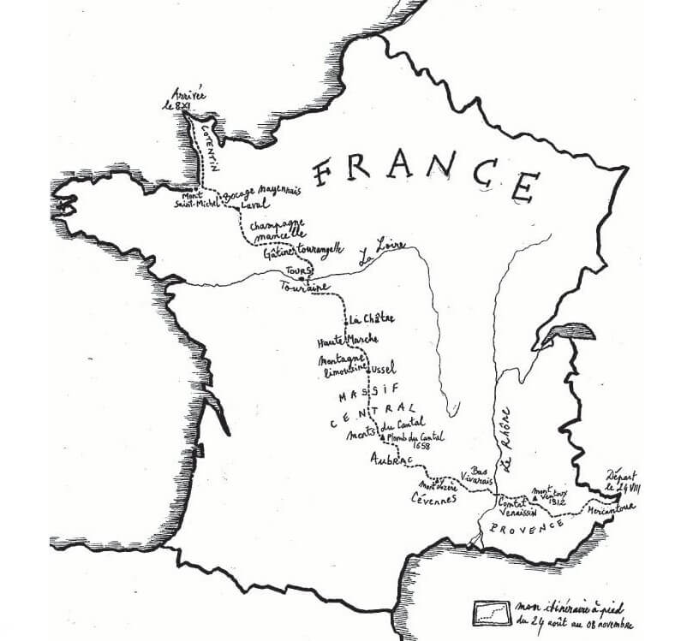Titulaire d’un Mastère de géographie, Tesson essaie de regarder les territoires de la France du XXIe siècle d’un regard à la fois distancié et vigilant, dans une œuvre qui se rattache au courant anglo-saxon du *nature writing*. Il voit les stigmates de l’exode rural qui a vidé les Provinces françaises, alors que l’urbanisation et les banlieues pavillonnaires grignotent sur la nature, en enlaidissant selon lui les restes d’une campagne millénaire. De fait, ce qui était à l’origine un récit autobiographique se mêle à des considérations argumentées sur ce qui paraît souhaitable ou au contraire dangereux dans l’évolution du pays, dans un style qui mêle le lyrisme contemplatif avec une dénonciation ironique ou polémique des excès de notre civilisation hyper-urbanisée et hyper-technique.

La carte de la France du vide, dessinée par Tesson et reproduite en tête de son ouvrage

Ainsi, l’étude qui suivra s’attache à comprendre comment le récit autobiographique de Tesson se charge d’une intention argumentative.

Nous verrons qu’en premier lieu la nature est idéalisée, afin de mieux dénoncer, dans un deuxième temps, l’usage déroutant et même dangereux que les hommes font de la technologie. Face à ce réquisitoire, la troisième partie analysera la solution que Tesson propose à ce dilemme entre nature et culture : une réappropriation individuelle par chaque homme de sa liberté, au contact de la nature.

**I. L’idéalisation de la nature**

Le texte idéalise en grande partie la nature, en faisant d’elle le lieu d’une beauté inégalable par l’effort humain.

**1. Le regard technique du géographe sur le paysage**

Tesson est géographe de formation. Sa formation intellectuelle infléchit donc nécessairement la manière dont il appréhende la nature, avec des connaissances en géologie, en histoire, en économie...

* Ainsi, il utilise un des outils favoris du géographe et du promeneur, la carte d’état-major.
* Il désigne précisément l’espace géographique qu’il décrit, en empruntant notamment à l’idiolecte de la géologie : « strates calcaires ». Le terme d’« ondulation » renvoie métaphoriquement aux plis, anticlinaux et synclinaux, que peuvent connaître les couches rocheuses. Le terme de « plissement » est d’ailleurs explicitement utilisé un peu plus loin, ainsi que la notion technique d’affleurement : « le calcaire affleurait ».
* Par ailleurs, il identifie assez précisément la nature de chaque construction humaine, que ce soit par sa fonction (« domaine agricole ») ou par son style architectural (« chevet roman »).

**2. la beauté propre de la nature**

Pourtant, Tesson parle aussi de la nature en artiste ; il compose son tableau en esthète, par petites touches, à la manière de la peinture impressionniste.

-en effet, si Tesson caresse, le temps d’une phrase, le projet d’écrire une « monographie » (ouvrage scientifique traitant d’un seul sujet) sur la Provence, il donne à cet ouvrage un titre bien plus poétique que scientifique : « De ruines et de ronces ».

-il remarque dans la nature des traces de fantaisie et d’étrangeté, d’imprévisible (et presque de fantastique), à travers deux thèmes :

**La souffrance physique :** Ainsi, le paysage est comparé, par le moyen d’une personnification, à un malade épileptique en pleine crise : « les roches convulsaient », ou encore aux mouvements désordonnés d’un prisonnier auquel on applique la question : « torturé par les soubresauts des plissements ».

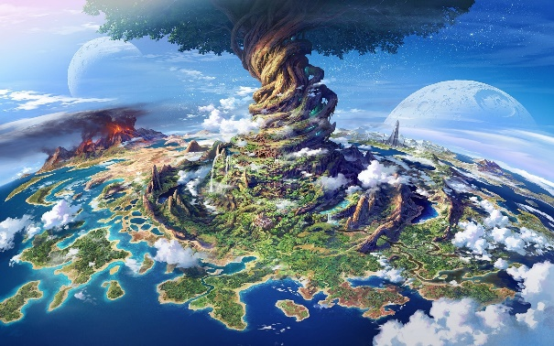**Les états de conscience modifiés :** Son étrangeté est également comparée à l’ivresse (« parfois il semble ivre »), à la prise de stupéfiants (« l’opium du paysage », reprenant la formule de Marx « l’opium du peuple »), à la folie (« il devient fou », « herbes échevelées »).

**3. De la nature au corps : la guérison**

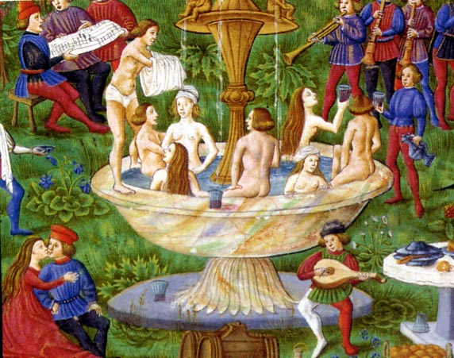Enfin, Tesson passe fréquemment de la nature à sa propre nature, c’est-à-dire à son corps qui est en train de se régénérer par la marche. Ainsi, une comparaison s’instaure entre la vie du macrocosme (l’univers) et du microcosme (le corps humain). « La santé se distribuait dans l’organisme comme les fibres dans la plante » : la comparaison rapproche dans cette phrases les cellules de Tesson de la vie végétale. De même, on lit que la promenade « distillait sa jouvence dans mes fibres » : encore une fois, les tissus humains se trouvent comparés à ceux des végétaux. Tesson renvoie probablement à deux symboles de la vie surabondante: l’arbre de vie et la fontaine de jouvence, en les confondant dans une même phrase. C’est le héros du récit lui-même qui se mue en arbre et en source de vie. Cette mystérieuse connivence entre l’humain et le végétal est amplifiée dans un passage où l’auteur se plaît à personnifier un chêne sous les traits d’un autochtone poli, qui lui rend « son salut » « d’un battement de branche » (à comparer avec l’expression figée « un battement de cil »).

La fontaine de jouvence désigne une source qui a la propriété de rendre la jeunesse et la vigueur à ceux qui s'y trempent. Ce mythe médiéval était si important que des conquistadors la cherchèrent dans le nouveau monde au XVIe siècle !

L'arbre de vie est un symbole que l'on trouve dans de multiples cultures humaines à travers le temps (sculpture en Mésopotamie antique, livre de la Genèse dans le judaïsme, arbre Yggdrasil dans la tradition nordique)

-Notons que les nombreuses références à l’alcool et aux drogues dans le texte s’expliquent aussi par la nécessité médicale pour Tesson de rompre avec ses habitudes d’excès précédentes (ce dont il ne s’est jamais caché dans ses précédentes œuvres). La nature est devenue sa drogue, en quelque sorte…

**Transition :** beauté de la nature et corps regénéré de Tesson = moyen de souligner par contraste la laideur et le mal-être générée par la civilisation humaine moderne.

**II. Les erreurs de l’humanité**

Si ce tableau quasi-idyllique et arcadien d’une nature préservée est posée avec une telle force, c’est que, dans un mouvement antithétique, le texte prépare son lecteur à une réflexion sur ce qui s’oppose directement à cette harmonie naturelle : à savoir une humanité qui a abandonné son mode de vie rural, traditionnel depuis le Néolithique, au profit d’une existence diminuée devant les écrans et dans la laideur des villes. Le récit de vie se transforme alors en acte d’accusation contre une humanité qui a perdu le sens de l’essentiel.

**1. La nature laissée en friche : l’exode rural et la fin de la civilisation paysanne**

- « Les chemins bouffés par la végétation » : l’écart du langage familier, et la métaphore du monstre dévorateur peuvent surprendre ; ils constituent un élément surprenant dans le style assez policé de Tesson. On peut aussi étonner que la nature que Tesson adore soit représentée sous les traits peu flatteurs d’un ogre. Pourtant, il s’agit clairement de dénoncer les conséquences de l’exode rural, qui détruit le paysage le rend moins lisible, car les agriculteurs, parfois appelés « jardiniers du paysage », ne sont plus là pour l’entretenir.

- Tesson use également, en ce but, du registre ironique : « Personne n’aurait pleuré dans les chaumières, il n’y en avait plus ». Il défige pour cela l’expression figée « faire pleurer dans les chaumières », ironique en elle-même pour désigner un chagrin dont on se moque, en faisant semblant de la prendre au premier degré (comme si quelqu’un pleurait réellement dans une des ces maisons). Ainsi, la désolation qu’il cherche à faire ressentir face au lecteur, face à cette France du vide, s’assortit d’une certaine légèreté et d’une tentative de créer une connivence souriante.

**2. Comment la technique modifie notre mode de vie : une humanité urbaine et technologique**

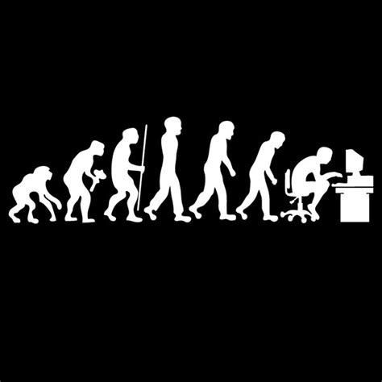a. **La technologie comme bouleversement du rapport humain au monde.**

La méditation sur la technique semble émerger au fil d’un chemin, au début de la p. 41. Elle surgit d’abord sous la forme d’une litote : « Entre moi et le monde il n’y avait rien que l’air tiède, quelques rafales […]. » La phrase semble indiquer, implicitement, que quelque chose peut s’imposer entre l’être humain et le cosmos. La phrase suivante vient révéler l’élément en question sous la forme d’un simple nom : l’écran. Il est à noter que ce terme est utilisé sans complément, de manière absolue, ce qui le dote d’une certaine polysémie : cela peut être celui de la télévision, de l’ordinateur, du portable, de la tablette… En somme, Tesson accuse indistinctement tous ces moyens de communication de nous avoir coupé d’un rapport plus immédiat au monde. C’est en cela que la technique est omniprésente, elle a changé notre manière de connaître.

**b. La technologie, indissociable de la sédentarité**

Tesson forge un deuxième argument congruent à ce premier, en évoquant le mode de vie urbain qui a accompagné le développement technologique, comparé à un « embrigadement » : la vie moderne est, par la vertu de cette métaphore, mise en parallèle avec celle d’un soldat enfermé dans son baraquement. Et de fait, Sylvain Tesson compte sur la participation de son lecteur pour relier logiquement les deux idées : ce sont les écrans qui nous ont sédentarisés, en nous imposant le mode de vie sédentaire nécessaire à leur consultation. On est immobile devant la télévision, l’ordinateur, le portable…

Du primate et du chasseur cueilleur à l'homo numericus

**3. Une condition humaine défigurée**

Tesson semble plus critique encore, quand il observe les conséquences de ce bouleversement du mode de vie humain, au nombre de deux : la parte de la liberté, et l’aliénation de l’homo sapiens.

**a. l’homme dépossédé de son destin**

-« Les nouvelles technologies envahissaient les champs de mon existence » : Tesson joue sur la polysémie du terme « champ », qui désigne à la fois un espace cultivé à la campagne qu’il nous décrit, et, de manière figurée, un domaine particulier de l’existence humaine. De fait, la métaphore se double d’une sorte de personnification, les technologies étant assimilées à des envahisseurs qui s’emparent, *manu militari*, de la vie humaine. Le texte relève alors du registre polémique, car peu de personnes contestent l’utilité des techniques en notre temps.

-En ce sens, on peut également noter la formule : « elles n’étaient pas de simples innovations destinées à simplifier la vie. Elles en étaient le substitut. » Le parallélisme qui structure ces deux phrases (pronom+verbe d’état+attribut du sujet) donne au texte la valeur incantatoire d’un slogan politique ou d’un manifeste. Tesson semble ici réfuter l’opinion de ceux qui nieraient que la technologie aurait modifié essentiellement la nature de l’homme. Le terme de substitut indique au contraire que la technologie a pris la place de l’existence humaine. La formule est assez énigmatique en soi. Pourtant, plusieurs passages du texte semblent indiquer en quoi réside cette action aliénante de la technologie, qui coupe l’homme de son être profond.

**b. le bouleversement de notre mode de connaissance**

D’abord, la technologie change notre rapport à la connaissance. Dans la nature, le voyageur reçoit les informations uniquement de ses sens. Le rythme ternaire de la phrase nominale « Aucune information, pas d’amertume, pas de colère » contient un effet de gradation, par lequel le premier terme de l’énumération (« information », désignant les données que nous apporte la technique dans une ère informatique) semble entraîner deux sentiments de plus en plus négatifs : l’amertume et la colère. En réduisant la réalité en trois dimensions à une information délivrée par un écran, la technique a enlevé la beauté du monde que nous délivraient nos sens, en même temps que la richesse d’un rapport direct au monde. En nous coupant de nos sens, la technologie a aussi agi sur notre « langue », et notre « pensée ». Pour symboliser cette action transformatrice sur notre esprit, Tesson use de la métaphore de l’art du potier : les technologies « remodelaient la psyché humaine ». Une autre métaphore, celle des « bétabloquants de la pensée », qui compare l’effet des machines à celui des médicaments inhibiteurs de l’adrénaline, suggère que la pensée humaine s’est même ralentie ou figée.

**c. le bouleversement de nos comportements**

- En reconditionnant les esprits, la technique agit en effet sur nos mœurs et attitudes. La phrase « elles s’en prenaient aux comportement » utilise le verbe prendre en un sens éminemment péjoratif, avec une forte connotation d’agressivité. En quoi nos comportements ont-ils changé ? Le texte délivre une réponse en particulier. L’expression « plaisir de basse intensité », qui désigne les plaisirs simples du randonneur, suppose implicitement, par le jeu d’une allusion, que les écrans nous offrent des plaisirs de haute intensité : le lecteur pense immédiatement aux films, aux séries, aux jeux vidéos, et aux autres productions culturelles qui passent par les voies des écrans divers et variés. C’est, semble-t-il, la quête effrénée de ces plaisirs artificiels, liée à la société de consommation, que Tesson a en ligne de mire. Il vise nos addictions quotidiennes, l’esclavage à la dopamine que savent orchestrer les médias en créant des besoins artificiels.

**III. La confrérie des chemins noirs : la quête d’un nouveau rapport au monde**

Dans son récit, Tesson appelle à la création d’une « confrérie des chemins noirs », qu’il imagine, avec une certaine ironie, constituée selon ses propres mots de « moines », de « hippies », bref de tout ce que la société compte de personnes contestant la voie commune de la vie urbaine, du salariat et du consumérisme. C’est dire que son roman, loin de se complaire dans une nostalgie stérile ou dans un pessimisme sans nuance, estime que des individus peuvent s’organiser pour échanger leurs pratiques et résister au mode de vie dominant. Ce texte précisément développe cette apologie de la liberté retrouvée

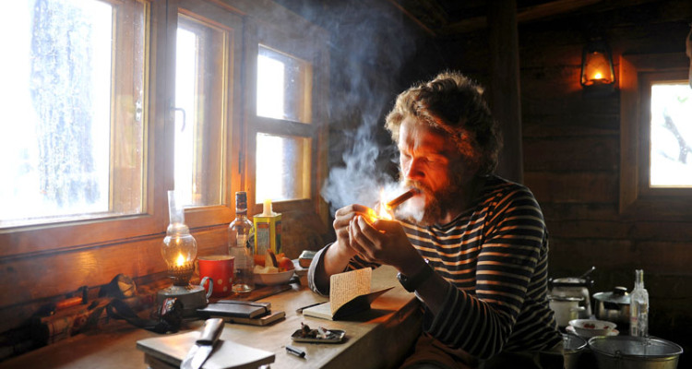**1. La mise en scène d’une révolte contre le monde moderne**

D’abord, Tesson se présente comme un prophète, un révolté, qui appelle ses contemporains à une prise de conscience de leur propre esclavage. Il utilise pour cela une triple démarche argumentative, que l’on peut analyser à travers le filtre des trois dimensions de l’art rhétorique définies par les les Grecs : *logos* (la réflexion), *pathos* (l’émotion), *ethos* (l’image de soi).

**a. La stratégie du logos (réflexion)**

Tesson dans sa cabane en Sibérie, lors d’un précédent voyage

-**Convaincre :** il s’adresse directement au lecteur (usant donc de la métalepse) en posant des questions rhétoriques en dehors d’un dialogue : il brise le quatrième mur de la fiction pour s’adresser directement à nous : « Nous rendaient-elles [les machines] plus aimables et libres ? »

-**Prouver :** il insère dans son récit la citation d’un philosophe, afin de pousser son lecteur à poursuivre sa réflexion à travers de plus amples lectures.

**b. la stratégie du pathos**

**-Persuader (=convaincre par les sentiments) :** il n’hésite pas à brandir le spectre de la révolte des machines chère aux auteurs de science-fiction, en les personnifiant (« ces machines avaient leur vie propre ») et en comparant, de manière sans doute plus dramatique qu’exacte, leur apparition à celle du néocortex.

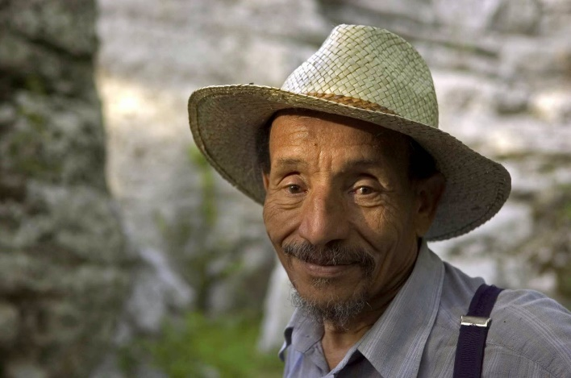**c. la construction d’un éthos**

Pierre Rabbi, précurseur de l'agriculture biologique et paysanne, inventeur du concept de sobriété heureuse, qui appelle à une limitation volontaire de la consommation et à une meilleure gestion des ressources de la planète

Ainsi Tesson se construit-il un éthos (=image de soi que l’on crée pour convaincre son public) de lanceur d’alertes, à l’image d’autres figures médiatiques contemporaines qui dénoncent les excès d’une civilisation technique et productiviste (par exemple Pierre Rabbi). Notons que Tesson lui-même est engagé dans une Organisation non gouvernementale (La Guilde : http://la-guilde.org/la-guilde/chanceaux-pres-loches-la-foret-des-livres/).

**2. Une démarche contemplative**

Pourtant, l’éthos de Tesson ne se limite pas à celui d’un guerrier de papier lancé, tel Don Quichotte, contre le nouvel ordre mondial. Il se présente aussi, dans la lignée de Jean-Jacques Rousseau (*Les Rêveries du Promeneur solitaire*) et des romantiques, comme un profond contemplateur de la nature sauvage, appelant le lecteur à regarder le monde naturel d’un regard neuf.

**a. La puissance de la rêverie :** de même que Rousseau (par exemple) dans ses *Rêveries du promeneur solitaire*, Tesson associe dans son récit la déambulation spatiale à la rêverie, notamment à travers deux images développées :

- la pêche à la ligne, les pensées arrivant, dans la nature, de manière inopinée comme des poissons. Personnification : « une pensée avait mordue ».

- la « lanterne magique », qui désigne la succession des images mentales, dans son esprit, au moment de l’endormissement.

**b. La contemplation quasiment mystique du cosmos :**

Plusieurs passages du texte semblent indiquer que pour Tesson, la contemplation de la nature suspend notre perception ordinaire du temps, et semble même l’arrêter. Entre le cosmos et l’homme le contemplant se joue alors une expérience quasiment mystique.

* 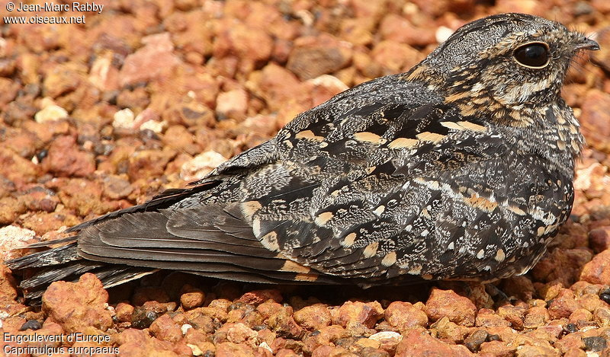Ainsi, la vision de l’engoulevement (oiseau de petite taille et au cri caractéristique, voir ci-contre) est appelée « vision pour l’éternité », terme désignant l’absence de temps. Or l’éternité est une caractéristique attribuable au cosmos dans son ensemble, à Dieu, bref à tout ce qui dépasse l’humanité immergée dans le temps et le devenir. On parle généralement de « transcendance » en philosophie (ce qui dépasse la condition de l’homme).
* Par ailleurs, le terme de « jouvence », s’il renvoie à la guérison du corps de Tesson, peut aussi renvoyer au mythe de la jeunesse éternelle ou de la fontaine de jouvence. Le quadragénaire semble atteindre, au sein du milieu naturel, la source d’une vie inépuisable.

**Engoulevent d'Europe (Caprimulgus europaeus)**

**3. La liberté retrouvée**

En somme, entre la révolte et la quête de l’éternité, Tesson semble en quête d’une liberté qui serait l’exact opposé de la condition quasiment carcérale qui règne dans les villes modernes.

1. **Une recherche de sobriété**

On peut noter que, pour désigner son mode de vie vagabond, Tesson utilise des éléments a priori négatifs : il n’hésite pas à parler de « vie réduite », ou à utiliser la négation restrictive « ne … que » : « il n’y avait que l’air tiède ». C’est-à-dire que face à la civilisation de la consommation et du trop-plein, Tesson semble appeler ses contemporains à une limitation volontaire de leurs désirs et de leurs activités. On peut rapprocher cette position de la philosophie de certains mouvements et penseurs actuels, comme la décroissance économique, la « slow attitude », ou encore la « sobriété heureuse » théorisée par Pierre Rabbi. Ce n’est qu’en coupant avec les besoins artificiels, et en renouant avec ses sensations authentiques, que l’humanité pourra retrouver la liberté perdue.

1. **Une recherche de l’intensité**

Certains pourraient alors objecter qu’une vie dénuée des artifices de la modernité perdrait de sa saveur et de son intensité. Or, Tesson semble avoir prévu leurs objections et propose ces réflexions :

* De manière positive, il définit l’attitude du promeneur aux aguets comme une « douce tension » si l’ennui existe dans une promenade, la nature regorge d’un imprévu qui surprend.
* Par ailleurs, il définit la société moderne comme une société de la « surveillance ». La vie proche de la nature permet d’échapper au contrôle de plus en plus étendu que les Etats ou certaines sociétés privées (Google, Facebook) entendent exercer sur nos vies privées, notamment en collectant les données que nous laissons sur les supports informatiques. La solitude voulue semble un acte de résistance contre cette surveillance généralisée. Et résister, n’est-ce pas vivre intensément ?

**Conclusion**

**Réponse à la problématique**

Si Tesson parvient à transformer son expérience en un véritable réquisitoire argumenté, c’est peut-être qu’il pense que sa propre quête de liberté peut être imitée par d’autres individus.

**Résumé des parties :**

DIY ! *It’s easy.*

**Ouverture**

Très proche de la démarche de Tesson, notons celle de deux autres auteurs :

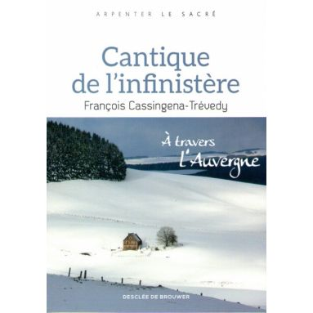-James Thoreau, philosophe américain, artisan dès le XIXe siècle industriel d’un retour à la nature. Il vécut deux années dans une cabane au sein des bois : l’ouvrage qui résulta de cette expérience, *Walden ou la vie dans les bois* (1854, du nom d’étang dans la forêt) est déjà à sa manière une profonde critique de la vie moderne, appelant à renouer avec la nature : observation de la nature, vie plus saine (rythme des saisons, exercice physique, végétarisme), entraînement intellectuel permis par la solitude (lecture, réflexion contre l’esclavage).

- plus près de nous, François Cassingena Trévedy raconte ses promenades en Auvergne dans les *Cantiques de l’infinistère*. Il se montre ravi devant la beauté d’un monde préservé, qui, loin des obsessions commerciales et vulgaires de l’humanité actuelle, nous donne le sentiment de l’immensité du Monde.

Tesson a en commun avec ces ouvrages l’idéal d’une solitude dans la nature, comme moyen pour l’homme de retrouver sa propre nature. L’originalité de l’auteur des Chemins noirs se marque en revanche peut-être davantage dans son approche plus désenchantée, individualiste : c’est à chaque lecteur d’initier le mouvement vers les chemins noirs.